**Parpadeo de LEDs**

1. **Descripción**

Encender y apagar un LED cada 1 segundo

1. **Objetivo**

* Realizar ejercicios de programación básica
* Reconocer componentes electrónicos y comprender su funcionamiento

1. **Fundamento teórico**

Diodo

Resistencia

1. **Materiales**

* Arduino UNO
* Protoboard
* Diodo led
* Resistencia

1. **Procedimiento**

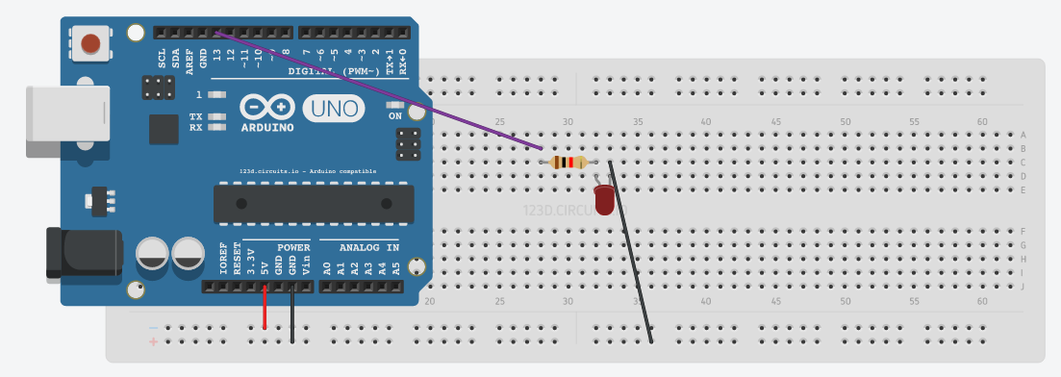

1. **Código**

*/*Parpadeo de un LED*/  
void setup() {  
 pinMode(13, OUTPUT);  
}*

*// the loop function runs over and over again forever  
void loop() {  
 digitalWrite(13, HIGH); // turn the LED on (HIGH is the voltage level)  
 delay(1000); // wait for a second  
 digitalWrite(13, LOW); // turn the LED off by making the voltage LOW  
 delay(1000); // wait for a second  
}*

1. **Actividad**

* Añada un potenciómetro para que varíe la velocidad de apagado y encendido.